Правова обізнаність та екологічна свідомість громадян
Мета – підвищення правової обізнаності та екологічної свідомості громадян.
Створення Центру надання первинної правової допомоги для сільського населення Львівщини БФ «Перспектива Нова» та проведення екологічних заходів.
Актуальність програмної мети: Побудова правової держави передбачає не лише наявність сучасної адекватної правової бази та інституційного супроводу, але й правової грамотності і спроможності громадян та територіальних громад, об’єднань тощо. Недосконалість існуючої інфраструктури в країні загалом, і в нашому регіоні зокрема, часто є причиною нормативно-правового невігластва і неспроможності особи чи організованого колективу відстоювати свої конституційні права.
Територіальна віддаленість від міст та поганий рух громадського транспорту не дає можливості населенню отримати якісну правову допомогу. Найчастіше люди, котрі проживають в малих населених пунктах, не знають куди саме вони можуть звернутись для отримання юридичної консультації. Послуги, що пропонуються приватними юридичними фірмами, коштують занадто дорого, тож сільське населення, яке в переважній більшості належить до категорії малозабезпечених громадян та громадян, що опинились у важких життєвих обставинах, не має можливості скористатись такими видами послуг. Необхідність виїзного консультування є актуальним і для тих категорій громадян, котрі за станом здоров’я не можуть дістатись до юридичної приймальні у районних центрах (наприклад, інваліди 1-3 груп). Основні проблеми, на вирішення яких спрямований проект, це недоступність, з різних причин, послуг юристів та адвокатів для сільського населення Раніше в громадах-учасницях проекту не проводились подібні заходи, тому їх реалізація є особливо актуальною для визначених категорій громадян.
Другим напрямом моєї програмної мети є підвищення екологічної свідомості громадян. Для прикладу, на Львівщині щорічно утворюється понад 600 тис. тонн твердих побутових відходів. Накопичення такої кількості сміття негативно впливає на стан навколишнього природного середовища, та й на життя та здоров’я людей загалом. Тому, надзвичайно важливим і актуальним є проведення інформаційних кампаній щодо можливих варіантів зменшення впливу ТВП на природу за рахунок сортування відходів та передачу їх на повторну переробку, залучення громадян до практичної реалізації до цих заходів. Кошти отримані від реалізації втор сировини можна використовувати для реалізації соціальних проектів (в т.ч. Центру надання первинної правової допомоги для сільського населення Львівщини БФ «Перспектива Нова»).
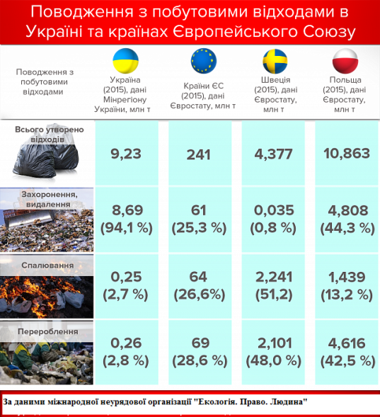

ЦІЛІ:
1.Подолання ізоляції сільського населення від безоплатної правової допомоги, яка склалася внаслідок інформаційної неграмотності, територіальної віддаленості, низької правової культури, бідності;
2. Підвищення рівня доступності безоплатної правової допомоги для сільських жителів через діяльність Центру первинної правової допомоги,
3. Напрацювання алгоритму дій громадян у найбільш розповсюджених конфліктних ситуаціях через підвищення правової освіти і культури жителів району;
4. Забезпечення вільного доступу жителів до джерел правової та екологічної інформації.
5. Впровадження системи сортування твердих побутових відходів.

Етапи реалізації:
- Залучити юристів та адвокатів до здійснення виїзних правових індивідуальних консультацій у віддалених від міст населених пунктів Львівщини.
- Провести перемовини з органами місцевого самоврядування Львівщини щодо економічних, екологічних та соціальних переваг реалізації даного проекту та залучення їх до співучасті.
- Знайти фінансування для реалізації проекту (міжнародні донори, органи влади, бізнес)
- Провести семінари, консультації та круглі столи з правових питань, що найчастіше виникають у жителів сільських місцевостей області та розроблення відповідних інформаційних брошур.
- Провести семінари, консультації та круглі столи з питань адаптації до змін клімату, важливості впровадження роздільного збирання відходів.
- Розробити концепцію поводження з ТВП на місцевих рівнях.
- Організувати систему сортування та збуту отриманої втор сировини, як інструмент фінансування соціальних проектів (в т.ч. Центру надання первинної правової допомоги для сільського населення Львівщини БФ «Перспектива Нова») 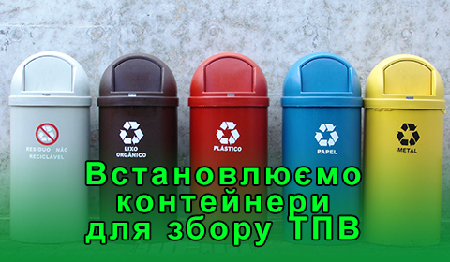
- Ввести факультативну навчальну програму в освітніх закладах області з питань поводження з ТВП.

На якому етапі розвиток проекту: На даний момент БФ «Перспектива Нова» створено Центр надання первинної правової допомоги для сільського населення Кам’янка-Бузького та Сокальського районів Львівщини. До реалізації проекту залучено 3 юристи, що проводять виїзні прийоми громадян у 6 населених пунктах. З часу створення Центру з березня 2018 року надано 109 юридичних консультацій. Найбільш поширеними питаннями є: оформлення спадщини, земельні питання, а також пенсійні. Для фінансування даного проекту на території лише двох районів Львівщини вже залучено міжнародного донора.
В подальшому планується розширення території діяльності Центру та реалізація проекту побудови екологічно свідомого та культурного суспільства, шляхом виконання описаних вище завдань, а кошти отримані від здавання вторсировини залучати для фінансування Центру надання первинної правової допомоги для сільського населення та проведення екологічних заходів.

